

**SUPER АВ GYMNIC**

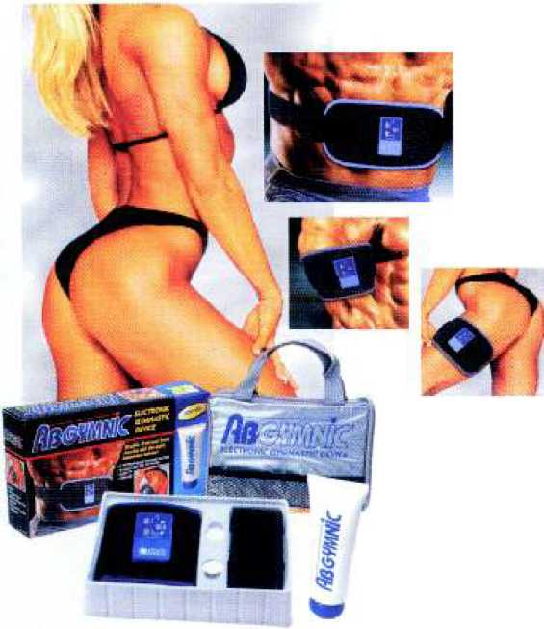

**ИНСТРУКЦИЯ ПО ЭКСПЛУАТАЦИИ**

**ЧТО ТАКОЕ ТЕХНОЛОГИЯ НЕРВНО-МЫШЕЧНЫХ СОКРАЩЕНИЙ?**

В приборе SUPER АВ GYMNIC применяется новейшая технология нервно-мышечных сокращений, получившая мировое признание как эффективный и безопасный метод коррекции фигуры и наращивания мышечной массы. Технология нервно-мышечных сокращений характеризуется тем, что специальные импульсы воздействуют на окончания двигательных нервов, а не на мышечную ткань непосредственно. Это позволяет увеличить скорость и мощность воздействия на саму мышцу в единицу времени, а значит, и сократить время достижения нужного результата. Применение данной технологии позволило сделать приборы-генераторы импульсов менее громоздкими и отказаться от сетевых адаптеров, при этом, не теряя в качестве процедуры миостимуляции (получение достаточной мощности и интенсивности воздействия).

Основной целью создания SUPER АВ GYMNIC было оказание помощи людям, у которых просто нет времени на посещение салонов красоты, курсов массажа и фитнесс залов.

SUPER АВ GYMNIC с помощью электрических импульсов сокращает мышцы, что сравнимо с очень сильными естественными сокращениями мышц. Однако естественное движение сопровождается ответной реакцией со стороны сердечно-сосудистой системы: учащением пульса, подъемом артериального давления и др. При воздействии импульсов SUPER АВ GYMNIC такой реакции нет, и это, позволяет использовать его, не подвергая серьезным нагрузкам Ваше сердце.

Специальные импульсы, заставляющие мышцы сокращаться, оказывают действие и на подкожную ткань. При этом улучшается кровоснабжение и разбивается скопившийся на неподвижных мышцах жир (целлюлит).

**КОМПЛЕКТАЦИЯ**

SUPER АВ GYMNIC имеет пояс-электрод, который используется для тренировки мышц брюшного пресса, бицепсов, трицепсов, мышц бедер, и спины, (используются как мужчинами, так и женщинами).

Генератор импульсов SUPER АВ GYMNIC работает от батарейки типа CR 2032.

Комплектация:

1. Генератор импульсов

2. Пояс-электрод

3. Эластичный фиксирующий ремень (длинный)

4. Эластичный фиксирующий ремень (короткий)

5. Проводящий гель на водной основе (100 мл)

6. Элемент питания (батарейка типа СР 2032)

7. Сумка-чехол

8. Руководство по эксплуатации

**Как работает SUPER АВ GYMNIC**

Прибор для коррекции фигуры и наращивания мышечной массы SUPER АВ GYMNIC разработан для пассивных упражнений мышц под действием модулированных электрических импульсов. Форма импульсов определяет режим оптимальной частоты сокращения и расслабления мышц.

ГЕНЕРАТОР ИМПУЛЬСОВ (НАЗНАЧЕНИЕ КНОПОК)

Уровень нагрузки

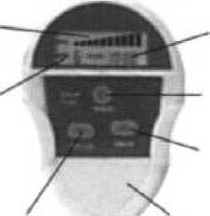

Выкп./понижение нагрузки

Номер программы

Крышка батарейного отсека

Вкп ./повышение нагрузки

Кнопка выбора режимов

Таймер

1. ВКЛ./повышение уровня (ON/HI). Включает генератор импульсов и увеличивает интенсивность. При каждом нажатии этой кнопки интенсивность увеличивается на один шаг до 10-го уровня. Чем выше интенсивность, тем сильнее сокращение мышц. Для настройки максимальной мощности необходимо нажать эту кнопку 10 раз.

2. ВЫКЛ./понижение уровня (OFF/LO). При каждом нажатии этой кнопки происходит уменьшение интенсивности на один шаг (10 уровней). Выключает генератор импульсов.

3. Режим (Mode). Эта кнопка используется для выбора одной из шести введенных программ массажа. SUPER АВ GYMNIC имеет следующие программы.

**ПРОГРАММЫ ТРЕНИРОВОК**

|  |  |
| --- | --- |
| Режим /Наименование | Описание |
| Импульсный массаж (Шиацу) | Очень быстро (5 импульсов в секунду) |
| Точечный массаж | Быстрое упражнение (1 импульс в секунду) пункционный массаж |
| Общая тренировка | Общие упражнения (3 сек. работает - 2 сек. отдыхает), глубокий массаж |
| Силовая тренировка | Полный набор стандартных упражнений с медленными и быстрыми элементами |
| Бодибилдинг | Профессиональный набор упражнений, смешанная методика с большим количеством быстрых элементов |
| Сжигатель жира | Постоянно включен (пониженная частота) |

В то время как режимы 1,2,3,6 состоят из однообразных упражнений, режимы 4,5 содержат большое разнообразие различных автоматически сменяющих друг друга тренировок. Продолжительность и сила импульсов изменяются последовательно. Короткие импульсы используются для рефлекторного действия, а продолжительные импульсы - для восстановления тонуса мышц и массажа.

**БОДИБИЛДИНГ**

Выполняя этот тренировочный комплекс, SUPER АВ GYMNIC помогает увеличить плотность мышц, обеспечить их интенсивное кровоснабжение и повысить их твердость в процессе сокращения. Это способствует лучшему формированию мышц, рельефность их будет выражена более ярко. Брюшной пресс - одна из самых трудных для формирования групп мышц, и SUPER АВ GYMNIC идеально подходит для выполнения этой задачи.

Ощущения от поступающих импульсов должны быть комфортными. Если Вы испытываете неприятные ощущения или покалывание, пожалуйста, прочитайте раздел "Руководство по устранению неисправностей" данной инструкции.

Причиной таких ощущений могут быть неплотно прижатый пояс-электрод или недостаточное количество токопроводящего геля.

Замечание. Легкое покраснение кожи после тренировки является нормальным и быстро проходит.

**ПОДГОТОВКА К РАБОТЕ И ЭКСПЛУАТАЦИЯ**

1. Открыть крышку батарейного отсека на генераторе импульсов, сдвинув ее вниз.

2. Вставить одну батарейку типа CR 2032 в батарейный отсек, соблюдая правильную полярность." +" должен быть вверху. Затем закрыть крышку отсека.

3. Прикрепить генератор импульсов к поясу-электроду с помощью кнопок.

4. Прикрепить эластичный фиксирующий ремень к поясу-электрод с помощью "липучек". Если длины одного эластичного ремня будет недостаточно, прикрепите второй эластичный ремень (длинный или короткий).

5. Нанести достаточное количество геля на внутреннюю поверхность электродной накладки-пояса.

6. Убедиться, что генератор импульсов выключен. Если Вы случайно включили генератор импульсов, выключите его, нажав кнопку OFF/LOW.

7. Расположить пояс-электрод на проблемном месте и закрепить его эластичным ремнем.

8. Включить прибор, нажав кнопку ON/HI один раз. На дисплее появится отображение уровня. Если Вы нажмете кнопку ON/HI только один раз, выходной сигнал не генерируется. Эта настройка используется, чтобы показать и выбрать один из шести желаемых режимов тренировки.

9. Выбрать необходимый режим, нажимая кнопку MODE несколько раз.

10.Нажать кнопку ON/HI несколько раз для постепенного увеличения интенсивности. Вы почувствуете покалывание перед сокращением мышц. При сокращении мышц появится приятное чувство расслабления. Отрегулируйте комфортный для Вас уровень интенсивности. Вы должны чувствовать сильное, но комфортное сокращение мышц.

Нажмите кнопку ON/H1 10 раз для увеличения нагрузки до 10-го уровня



Нажмите кнопку OFF/LOW 10 раз для понижения интенсивности на 10 шагов

Интенсивность имеет 10 пошаговых уровней. При каждом нажатии кнопки ON/HI интенсивность увеличивается на один шаг, при каждом нажатии кнопки OFF/LOW интенсивность уменьшается на один шаг.

11. Для отключения генератора импульсов нажать кнопку OFF/LOW несколько раз в зависимости от уровня интенсивности, на котором Вы находитесь.

**АВТОМАТИЧЕСКИЕ ФУНКЦИИ**

Если пояс-электрод не касается кожи, интенсивность автоматически устанавливается на "1". Если пояс-электрод снимается при включенном генераторе импульсов, то интенсивность автоматически сбрасывается на "1". Если пояс- электрод не находится в контакте с кожей, генератор выключится через 20 секунд. Генератор импульсов имеет автотаймер. Он отключается после выполнения 10- минутного упражнения. Если Вы меняете режим в ходе 10 минут выполнения упражнения, таймер будет отсчитывать оставшееся время с момента первоначальной установки.

ЧТО ДЕЛАТЬ, ЕСЛИ ВЫ НЕ ЧУВСТВУЕТЕ СОКРАЩЕНИЙ МЫШЦ?

Если Вы не чувствуете сокращений мышц, то медленно перемещайте пояс- электрод по области, на которую Вы хотите воздействовать. Понемногу увеличивайте мощность импульсов, нажимая несколько раз на кнопку включения/увеличения интенсивности (ON/HI).

**ТРЕНИРОВОЧНЫЕ ТОЧКИ ДЛЯ ЖЕНЩИН**

ШЕЯ/ПЛЕЧИ: Успокоительный массаж и релаксация области шеи и плеч.

БЮСТ: Улучшение контуров груди.

ДИАФРАГМА: Верхняя часть брюшного пресса, подтягивает обвисшие ткани верхней области живота.

ЖИВОТ: Тренировка основной части брюшного пресса. Подобно приседаниям. 10 минут занятий в режиме 2 дают 600 сокращений мышц.

НИЖНЯЯ ЧАСТЬ ЖИВОТА: Подтягивает нижние мышцы брюшного пресса. Подобно упражнению при поднятии ног.

ТАЛИЯ: Эквивалентно наклонам вправо и влево. Корректирует размер талии.

ВЕРХНЯЯ И СРЕДНЯЯ ЧАСТЬ СПИНЫ: Тренирует мышцы в области средней части спины. Работает на область живота, способствует упругости этих мышц.

НИЖНЯЯ ЧАСТЬ СПИНЫ: Тренировка мышц нижней части спины важна для осанки. Также способствует упругости мышц этой области.

РУКИ: Создает упругость тканей в верхней части рук.

ЯГОДИЦЫ: Не упругость этих мышц является причиной расплывшихся бедер. Тренирует и подтягивает многие группы мышц.

ВЕРХНЯЯ ЧАСТЬ БЕДЕР СПЕРЕДИ: Тренировка мышц наружной части вверху бедер.

ВЕРХНЯЯ ЧАСТЬ БЕДЕР СЗАДИ: Работает над целлюлитом и видом "апельсиновой корки".

НИЖНЯЯ ЧАСТЬ БЕДЕР И ОБЛАСТЬ КОЛЕН: Тренирует как основные мышцы бедер, так и коленные мышцы, уменьшая размер валика над коленом. Точка сзади колена находится на 4 см выше сустава.

ВНУТРЕННЯЯ ЧАСТЬ БЕДЕР: Тренировка неразвитых мышц внутренней части бедер. Способствует упругости мышц внутренней части бедер.

ИКРЫ: Тренирует и формирует мышцы икр. Используя передние точки, можно тренировать мышцы свода стопы и голени.

**ТРЕНИРОВОЧНЫЕ ТОЧКИ ДЛЯ МУЖЧИН**

ШЕЯ/ПЛЕЧИ: Успокоительный массаж и релаксация области шеи и плеч.

ГРУДЬ: Тренировка, подобная толканию своего кулака в ладонь другого. Развивает мышцы груди.

ДИАФРАГМА: Эффект, подобный втягиванию живота под грудную клетку. Способствует распределению и рельефности мышц.

ПРЯМЫЕ МЫШЦЫ ЖИВОТА: Тренировка основной части брюшного пресса. Подобно приседаниям. Способствует упругости мышц и достижению плоского живота.

НИЖНЯЯ ЧАСТЬ ЖИВОТА: Подобно упражнению при медленном поднятии и опускании ног лежа. Тренирует нижние мышцы брюшного пресса.

ТАЛИЯ: Эквивалентно наклонам вправо и влево. Корректирует складки в талии.

ВЕРХНЯЯ И СРЕДНЯЯ ЧАСТЬ СПИНЫ: Тренирует мышцы, способствующие хорошей осанке, и снимает напряжение, проявляет рельеф мышц.

LATISSIMUS DOSAE: Эффект, подобный упражнениям горизонтального подъема. Способствует лучшей осанке.

БИЦЕПСЫ И ТРИЦЕПСЫ: Тренирует и делает рельефными эти важные подъемные мышцы.

ЯГОДИЦЫ: Тренирует и подтягивает многие группы мышц и наиболее важные мышцы для осанки.

ВЕРХНЯЯ ЧАСТЬ БЕДЕР: Эффект, подобный езде на велосипеде для тренировки наружных мышц верхней части бедер.

ВЕРХНЯЯ ЧАСТЬ БЕДЕР СПЕРЕДИ: Тренирует передние мышцы верхней части бедер.

НИЖНЯЯ ЧАСТЬ БЕДЕР И ОБЛАСТЬ КОЛЕН: Тренирует как основные мышцы бедер, так и коленные мышцы, уменьшая размер валика над коленом. Точка сзади колена находится на 4 см выше сустава.

ВНУТРЕННЯЯ ЧАСТЬ БЕДЕР: Тренировка неразвитых мышц внутренней части бедер. Способствует упругости мышц внутренней части бедер.

ИКРЫ: Тренирует и формирует мышцы икр. Используя передние точки, можно тренировать мышцы свода стопы и голени.

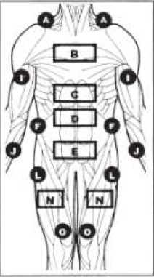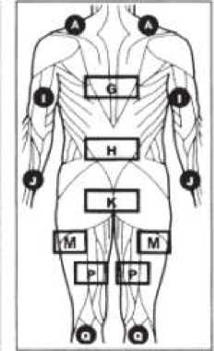

**ПРОТИВОПОКАЗАНИЯ**

Если у Вас нет приведенных ниже, противопоказаний, то тренировки с SUPER АВ GYMNIC доставят Вам удовольствие и радость от полученных результатов.

1. Не накладывайте электроды на поврежденные участки кожи.

2. Нельзя устанавливать электроды на горло и шею

3. От использования SUPER АВ GYMNIC следует воздерживаться:

- во время беременности;

- людям, страдающим атеросклерозом;

- при хронических заболеваниях сердечно-сосудистой системы;

- носителям электрокардиостимуляторов;

- носителям металлических ортопедических протезов;

- в период обострения кишечно-желудочных расстройств;

- при обострении хронических заболеваний;

- при злокачественных новообразованиях;

- людям, страдающим мочекаменной или желчекаменной болезнями;

- на места, пораженные варикозом.

**РУКОВОДСТВО ПО УСТРАНЕНИЮ НЕИСПРАВНОСТЕЙ**

|  |  |  |
| --- | --- | --- |
| Проблема | Возможная причина | Решение |
| Дисплей ничего не показывает | - Не вставлены батарейки  - Батарейки вставлены неправильно  - Батарейки не работают | - Вставить батарейки  - Проверить полярность при установке батареек  - Вставить новые батарейки |
| Дисплей работает, но не показывает функции | - Нет контакта с кожей  - Генератор импульсов неправильно закреплен на поясе-электроде  - Уровень нагрузки "О”  - Завис микропроцессор  - Батарейки разряжены | - Нанести гель на водной основе на проводящую поверхность  - Проверить плотность соединения генератора в держателе на поясе- электроде (оба контакта)  - Нажать ОІЧ/НІ для увеличения силы импульса  - Переустановить, вынув батарейки на 1 минуту. Вновь вставить батарейки  - Заменить батарейки |
| Дисплей функционирует нормально, но ничего не происходит | - Сила импульса установлена на низком уровне  - Недостаточно проводящего геля на поясе-эпектроде  - Используемый гель не на водной основе  - Неправильно установлен пояс- электрод  - Пояс-электрод изношен или имеет сальные загрязнения  - Батарейки разряжены | - Нажать кнопку ON/НІ несколько раз, чтобы увеличить уровень нагрузки  - Нанести больше геля на водной основе на кожу или пояс-электрод  - Прочесть этикетку на геле, который используете. Убедиться, что он на водной основе  - Подвигать пояс-электрод и определить Ваши чувствительные точки  - Почистить пояс-электрод или заменить его  - Заменить батарейки |
| Кнопки не работают нормально | - Завис микропроцессор  - Батарейки разряжены | - Переустановить, вынув батарейки на 1 минуту. Вновь вставить батарейки  - Заменить батарейки |

**ВАЖНЫЕ ПРИМЕЧАНИЯ!**

1. Не перегибайте пояс-электрод по центру (белая изолирующая наклейка).

2. Не отклеивайте белую изолирующую наклейку на поясе-электроде.

3. Пояс-электрод необходимо регулярно протирать влажной тканью во избежание его загрязнения. При этом обесцвечивание проводящей поверхности будет нормальным явлением. Не стирайте пояс и не применяйте моющие средства.

**СОВЕТЫ**

Дисплей генератора импульсов имеет возможность поворачиваться на 90°. Это очень удобно для наблюдения за показаниями дисплея при любом положении устройства на тепе.

**ТЕХНИЧЕСКИЕ ХАРАКТЕРИСТИКИ**

Напряжение питания: 3 В постоянного тока (батарейка типа СП 2032)

Частота следования выходных импульсов 6-50 Гц

Длительность положительного импульса 80-320 мкс

Диапазон изменения амплитуды положительного импульса 0-55 В